Începutul revoluţiei de la 1848-1849 în ţarile Romîne

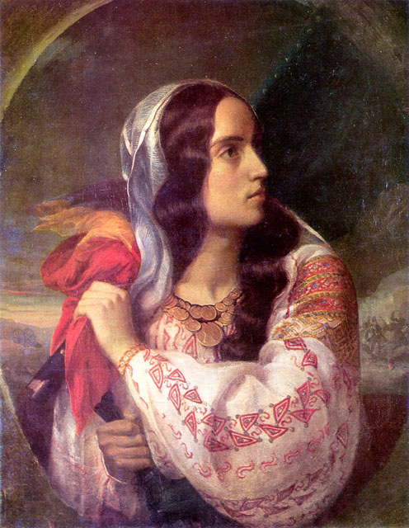

C.D.Romesenthal

Istoria Romanilor

Unirea si independenta
Vantul revolutiei din 1848 a batut si asupra principatelor romanesti de asemenea. Ele au adus in mijlocul scenei politice o serie de intelectuali straluciti precum Ion Eliade Radulescu, Nicolae Balcescu, Mihail Kogalniceanu, Simion Barnutiu, Avram Iancu si altii.
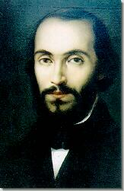
Nicolae Balcescu, unul din conducatorii Revolutiei din 1848
In Moldova tulburarile au fost inabusite rapid dar in Tara Romaneasca revolutionarii practic au condus tara din iunie pina in septembrie 1848. In Transilvania revolutia s-a prelungit pina aproape la sfirsitul lui 1849. Acolo, liderii unguri au refuzat sa ia in consideratie revendicarile romanilor si ei au reusit sa anexeze Transilvania la Ungaria; asta a dus la separarea fortelor revolutionare romanesti si unguresti. Guvernul ungar al lui Kossuth Laios a incercat sa inabuse lupta romanilor, dar el s-a confruntat cu rezistenta armata a romanilor in Apuseni sub conducerea lui Avram Iancu.
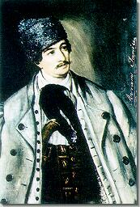
Avram Iancu, conducatorul Revolutiei din 1848 in Transilvania
Cu toate ca interventia brutala a armatelor otomane, tariste si habsburgice

a fost incununata de succes in 1848-1849, valul de inoire in favoarea ideilor democratice s-a raspindit peste tot in urmatoarea decada. Rusia a fost infrinta in Razboiul din Crimeea (1853-1856) si asta a pus sub semnul intrebarii din nou fragilil echilibru european. Datorita pozitiei lor strategice la gurile Dunarii, pe masura ce aceasta cale de navigatie era din ce in ce mai importanta pentru comunicatiile europene, la Congresul de pace de la Paris (februarie-martie 1856) s-a pus problema statutului Principatelor Dunarene. Valahia si Moldova ramaneau inca sub suveranitate otomana, dar acum ele erau plasate sub tutela colectiva a celor sapte puteri care semnau Tratatul de pace de la Paris: aceste puteri au hotarit atunci sa fie convocate adunarile locale care sa hotarasca asupra viitoarei organizari a celor doua principate.
Tratatul de la Paris stipula de asemenea: retrocedarea sudului Basarabiei la Moldova, teritoriu ce fusese anexat de Rusia in 1812 (judetele Cahul, Bolgrad, Ismail); navigatia libera pe Dunare: stabilirea unei comisii europene a Dunarii; statutul de neutralitate a Marii Negre. In 1857 au fost convocate Adunarile Ad-hoc la Bucuresti si Iasi in baza prevederilor Congresului de Pace de la Paris din 1856: toate categoriile sociale participante la aceste adunari au hotarat in unanimitate sa uneasca cele doua principate intr-un singur stat.
Imparatul francez Napoleon al III-lea a sprijinit aceasta hotarare, Imperiul Otoman si Austria au fost impotriva, astfel ca s-a convocat o noua conferinta a celor sapte puteri in Paris (Mai-august 1858): cu acea ocazie doar citeva din revendicarile romanilor au fost acceptate. Dar, romanii au ales in 5-17 ianuarie 1859, in Moldova, si in 24 ianuarie-5 februarie 1859, in Tara Romaneasca, pe colonelul Alexandru Ioan Cuza, ca domnitor unic,realizand, de facto, unirea celor doua principate.

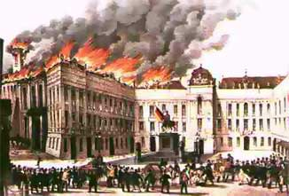
REVOLUTIA ROMANA DE LA 1848-1849 IN CONTEXT EUROPEAN
Anul 1848 a fost un an revolutionar, o "primavara a popoarelor", deoarece în acest an au avut loc revolutii în Franta, Statele Germane, Imperiul Austriac. Revolutia a izbucnit în Palermo (ian. 1848) Paris (22 febr. 1848), Viena (13 martie), Berlin, Budapesta (15 martie).
Popoarele oprimate din Imperiul Habsburgic - cehi, slovaci, italieni, croati, maghiari, români - îsi revendica dreptul la libertate nationala si sociala. Revolutia de la 1848 a cuprins si spatiul românesc, izbucnind revolutii în toate provinciile românesti cu exceptia Dobrogei si a Basarabiei, care se aflau sub aspra dominatie otomanã si tarista. Revolutia europeana de la 1848 a fost, dupa cum sublinia N. Balcescu, "ocazia, nu cauza revolutiei române". Cauzele revolutiei române constau tot dupã parerea lui Balcescu în "cele 18 veacuri de asuprire". Agitatiile revolutionare de la Viena si Budapesta, s-au rasfrânt si asupra Transilvaniei, unde în marte 1848, se declanseaza procesul revolutionar. Revolutia românã din Transilvania a fost impulsionata de revolutia maghiara, de guvernul liberal-revolutionar maghiar, de dieta maghiara, care, îsi propun refacerea Ungariei Mari, în granitele ei medievale, ceea ce implica anexarea Transilvaniei. În fata acestei decizii, românii protesteaza cu energie si solemnitate înca din martie 1848 prin Simion Barnutiu, caruia i se vor alatura alti fruntasi români: Avram Iancu, Gheorghe Baritiu. Revolutionarii maghiari, nu vroiau nici macar sa aplice hotarârile revolutiei maghiare de desfiintare a iobagiei si în Transilvania, ceea ce a produs o mare agitatie în lumea satelor transilvanene. La chemarea fruntasilor români la Blaj, se întruneste în 3-5 mai 1848 pe Câmpia Libertatii o mare adunare nationala care aproba programul revolutiei Transilvanene, "Petitia Nationala". Se solicita în program dreptul la autonomie si independenta nationala. În acelasi timp, din motive tactice, românii jura credintã împaratului habsburgic, manifestându-si fidelitatea fata de împarat. Dieta de la Cluj voteaza si ea anexarea Transilvaniei iar împaratul sanctioneaza aceasta decizie. El face aceasta pentru a câstiga timp, decizia sa, învrajbind cele 2 natiuni din Transilvania, el aplica politica "Divide et Impera". Agitatia revolutionara se amplifica în vara anului 1848, si ca urmare a starii de asediu, a ciocnirilor ce au loc între români si maghiari.


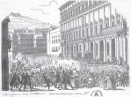 În septembrie 1848, la Blaj are loc a 3-a adunare la care participa peste 60 mii români înarmati, adunare ce adopta o rezolutie împotriva anexarii Transilvaniei la Ungaria. Acum, se trece la organizarea politica si militara a Transilvaniei, care este împartita în 15 prefecturi, în care se gasesc câte o legiune condusa de prefecti si tribuni. Zona muntilor apuseni a fost organizata de Avram Iancu ca o adevarata republica româneasca.
În toamna anului 1848 a început cucerirea Transilvaniei de catre trupele maghiare revolutionare în fruntea carora a fost numit generalul Iosif Bem. Luptele s-au purtat între armata maghiara si cea austriaca. Armata maghiara a reusit sa cucereasca mare parte din Transilvania, cu exceptia zonei Muntilor Apuseni, cu orasul Alba-Iulia. Românii condusi de Avram Iancu se apara cu eroism, învingându-i pe maghiari la Marisel, Rosia, Fântânele.
În 20 februarie 1849, noul împarat al Austriei, Franz Josef, promulga o noua constitutie liberala prin care este recunoscuta autonomia Transilvaniei.
Aceastã constitutie a îmboldit si mai mult pe români în lupta contra maghiarilor. Între revolutionarii maghiari, Lajos Kossuth, si Avram Iancu încep tratative intermediate de deputatul român de Bihor, Ion Dragos, iar dupa asasinarea acestuia initiativa tratativelor o are Nicolae Balcescu, refugiat în Transilvania dupa esecul revolutiei din Tara Româneasca. În urma tratativelor purtate la Debrecen, între Balcescu si Kossuth, se ajunge la încheierea unei întelegeri "Proiect de pacificare" semnat la 14 iulie 1849 la Szegedin. Proiectul acorda drepturi natiunii române, dreptul de a folosi limba româna, dreptul românilor de a fi numiti în administratie. Eforturile lui Balcescu încununate de aceastã întelegere, urmareau sa explice celor douã pãrti cã dusmanul lor comun este Austria, fapt de care, Lajos Kossuth s-a convins prea târziu, deoarece la 1 august 1849 la Siria, lângã Arad, armata revolutionarã maghiarã capituleaza în urma interventiei Trupelor Tariste, chemate în ajutor de Austria. Sfârsitul Revolutiei Maghiare a însemnat si sfârsitul revolutiei din Transilvania.
Proiectatã sã înceapa simultan în toate cele trei tãri române, revolutia românã s-a declansat în Moldova la 27 martie 1848, când la hotelul

Petersburg, când, cu acordul domnitorului Mihail Sandu Sturdza a avut loc o adunare ce a aprobat documentul intitulat "Petitiunea Proclamatiune", documnet cu 35 de puncte, fara prevederi radicale, si din care domnul nu admitea douã prevederi. În urma arestarii capilor miscarii revolutionare, unii dintre ei reusesc sã se refugieze în Transilvania si Bucovina, unde vor continua activitatea revolutionarã prin redactarea programelor "Principiile noastre pentru reformarea patriei" Brasov, cel mai radical program, deoarece prevedea unirea Moldovei cu Tara Româneascã, desfintarea privilegiilor de clasã si împroprietarirea taranilor clacasi fara despagubire.
"Dorintele partidei nationale în Moldova", august, la Cernauti, program ce viza si el unirea celor 2 principate, împropietãrire, dar cu despagubire, drepturi si libertati cetatenesti.
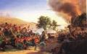În Tara Româneascã revolutia a fost mai bine pregatitã de un comitet revolutionar constituit încã din aprilie 1848, care a hotarât declansarea revolutiei simultan în 4 localitãti. Revolutia nu a reusit sã izbucneascã decât în douã localitãti, în 9 iunie la Izlaz si în 11 iunie la Bucuresti. La Izlaz a fost adoptat programul revolutionar ("Proclamatia de la Izlaz") care timp de trei luni a reprezentat constitutia tãrii. Documentul prevedea autonomia administrativã a tãrii, adunare reprezentativã, domn ales pe 5 ani, împropietãrirea clacasilor, cu despagubire, drepturi si libertãti cetatenesti. Guvernul revolutionar ales la Izlaz a suferit modificãri în 11 iunie la Bucuresti, în fruntea sa fiind numit mitropolitul Tãrii Românesti, Neofit, tocmai pentru a nu supara puterea protectoare, Rusia. În scurta perioadã cât a functionat, guvernul a încercat sa puna în practicã prevederile proclamatiei de la Izlaz, eliberând detinutii politici, stabilind tricolorul, desfintând rangurile boieresti, sã rezolve problema agrarã. Revolutia din Tara Româneascã a esuat în urma interventiei trupelor otomane, care, la 13 septembrie 1848 în Dealul Spirii, înving rezitenta eroicã a românilor, exprimatã de Compania de Pompieri, condusã de Pavel Zaganescu.
Revolutia din Bucovina si Banat, unde s-au adoptat programele "Petitia Tãrii" si "Petitia Neamului Românesc", ce revendicau autonomie nationalã, nu au avut nici ele succes, asemenea celor din celelalte teritorii românesti, datoritã interventiei straine.
Revolutia Româna, desi înabusita, a deschis calea modernizarii societatii românesti, stabilind directiile noi de actiune în societatea româneascã.

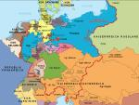
Harta revolutiei din 1848-1849

